Компания «ЭКСПОНЕНТА ФИЛЬМ» представляет:
"АБАТУАР. ЛАБИРИНТ СТРАХА "
Abattoir
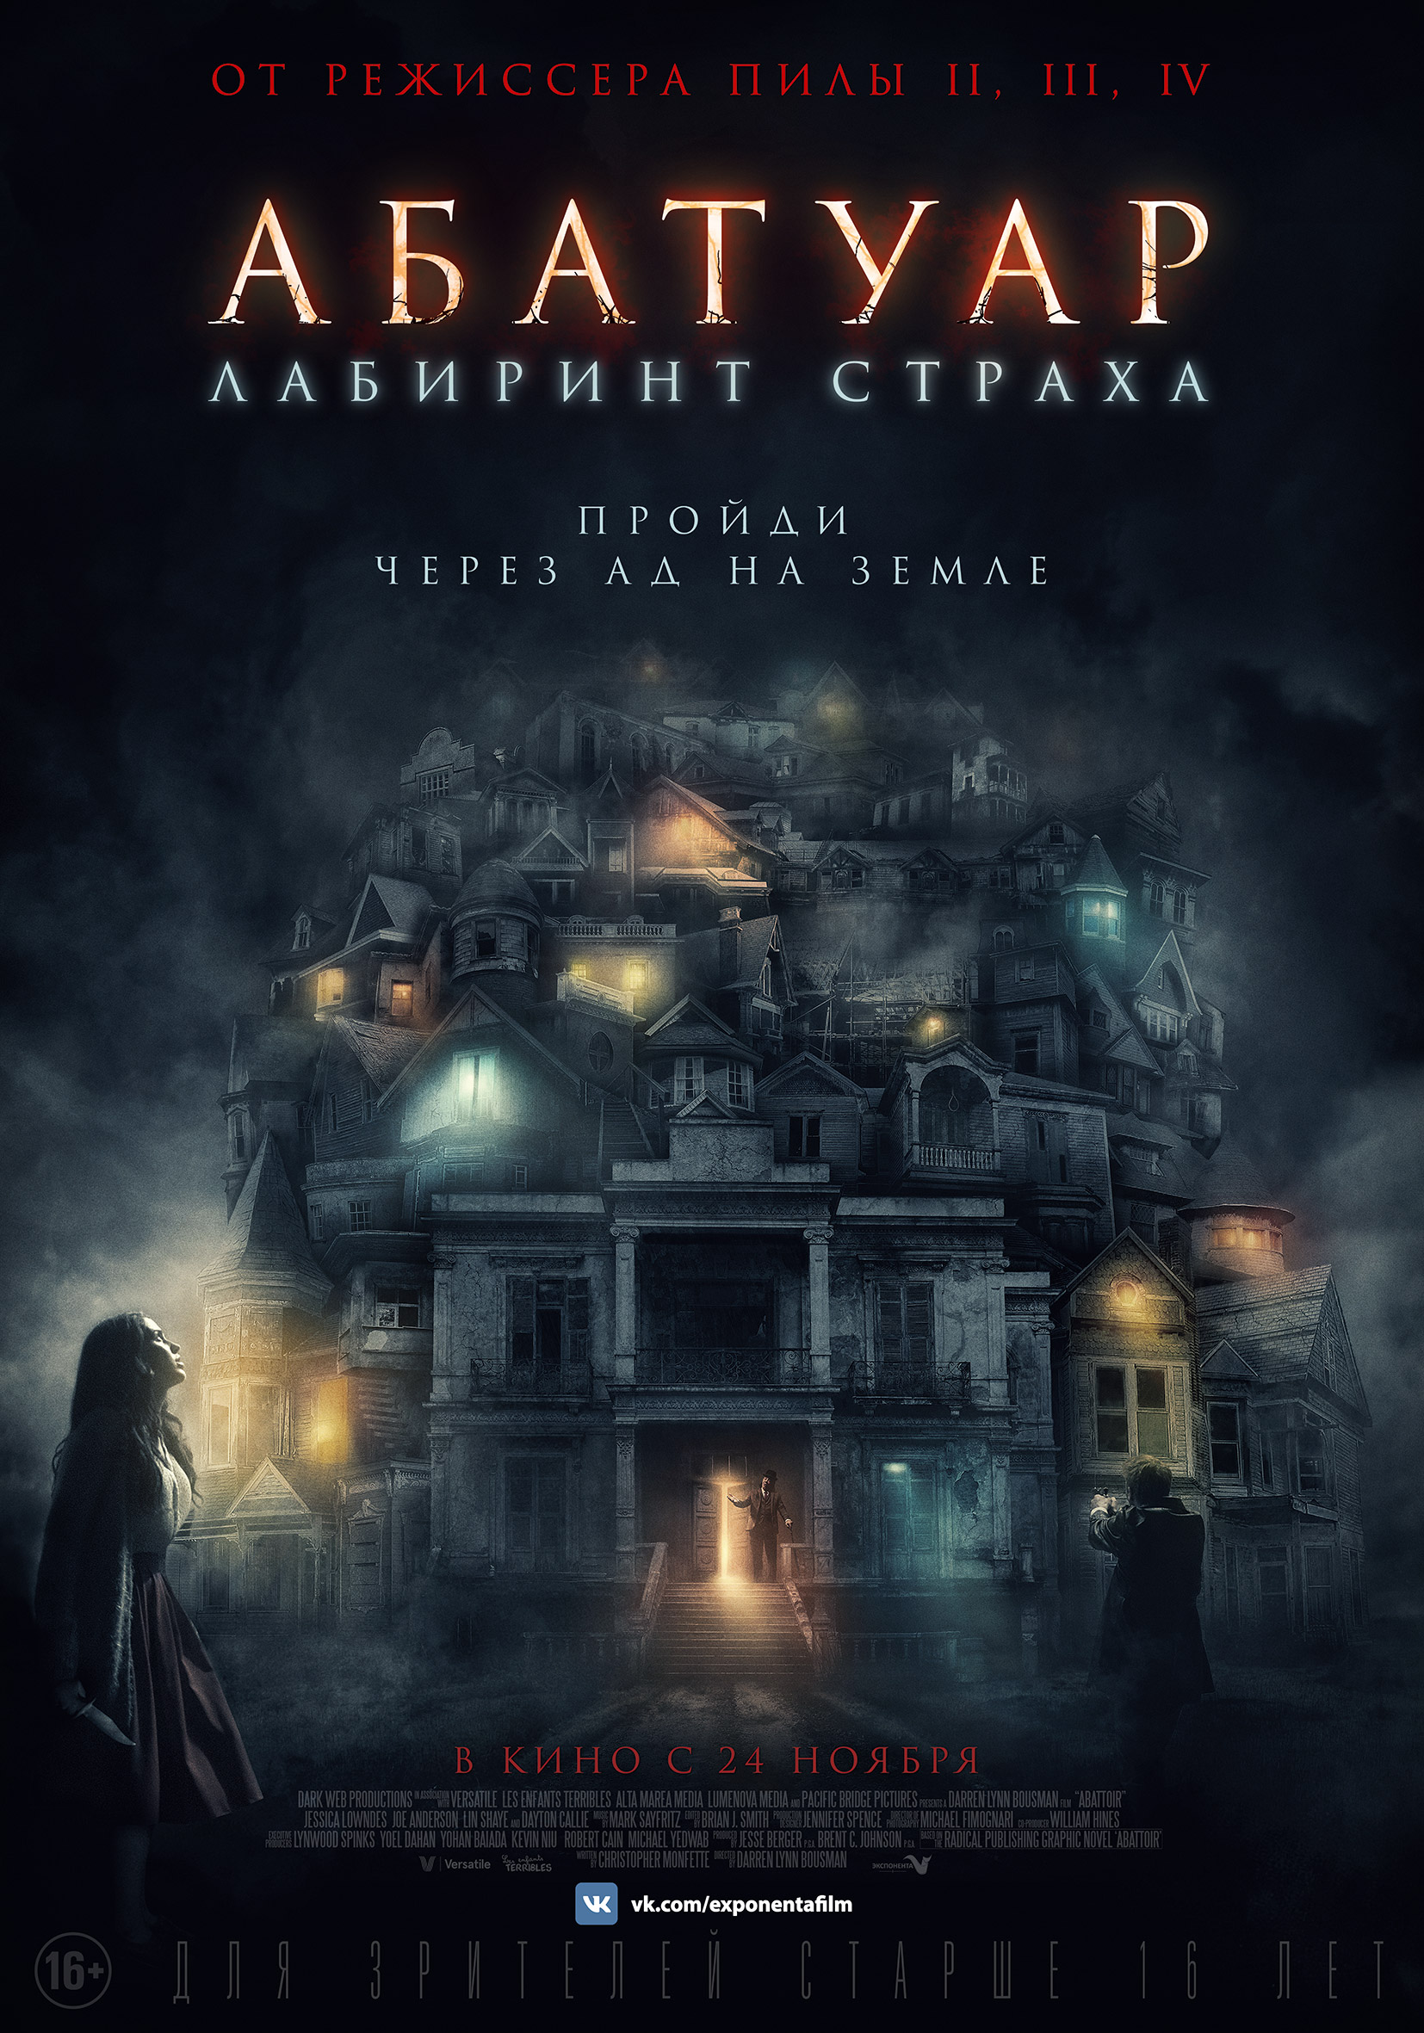
Мистический хоррор-фэнтези – фантастическое возвращение режиссера нашумевшей франшизы ПИЛА Даррена Линна Боусмана

Дата релиза: 24 ноября 2016 года
Режиссер-постановщик: Даррен Линн Боусман («Пила 2», «Пила 3», «Пила 4»)
Продюсеры: Джесси Бергер («Обливион», «Геракл»), Брент С. Джонсон, Йохан Байада
Автор сценария: Кристофер Монфетт
Оператор-постановщик: Майкл Фильмонари («Ходячие мертвецы», «Окулус»)
Художник-постановщик: Дженнифер Спенс («И гаснет свет», «Астрал»), Кристина Юнджи Ким, Дэна Эмбри
Композитор: Марк Сэйфритц
Дистрибьютор на территории России: Экспонента Фильм
Жанр: хоррор-фэнтези, мистика
Продолжительность: 98 минут
В ролях: Джессика Лаундес («Беверли-Хиллз 90210: Новое поколение», «Мастера ужасов»), Джо Андерсон («Ганнибал», «Джейн Остин»), Дэйтон Калли («Сыны Аархии», «Дедвуд»), Брайан Бэтт («Безумцы», «12 лет рабства»), Томас Мерфи («Настоящий детектив», «Американская история ужасов»)
Дублированный трейлер: https://yadi.sk/i/tXOWVbuQxaCSz
Кадры из фильма (JPG): https://yadi.sk/d/B75wJ8YtwNUbi
Кадры из фильма (TIFF): https://yadi.sk/d/PgpxPv28wNUnH
Мнение профессиональной прессы:
Абатуар – хорошая шокотерапия, способна напугать просто своим видом (с) Screen International

Абатуар – это ужас для взрослых (с) CineVue

Это очарует любителей классики фильмов ужасов (с) Eye for Film

Абатуар предлагает зрителю умную историю, убедительный перфоманс, великолепное сочетание таланта и техники. (с) Dread Centra

«Великолепная структура. Приготовьтесь к тому, чтобы потеряться в лабиринте многоуровнего безумия» (с) Little White Lies

«Абатуар как фильм является более зрелым и эстетичным, чем Пила» (с) Wicked Horror

«Визуальные эффекты захватывают дух» (с) Horror Freak News

«Один из лучших фильмов в жанре мистический хоррор» (с) Horror Cult Films

СИНОПСИС
Вернувшись в дом, где была жестоко убита ее семья, Джулия обнаруживает, что комната, где произошло преступление, исчезла. Со своим парнем Декланом она выясняет, что такое случалось и с другими домами, где происходили страшные события. В это время в затерянном на карте месте некто строит настоящий ад на земле - чудовищное здание с уходящим в бесконечность лабиринтом жутких комнат, населенных призраками. Единственный способ разгадать тайну гибели семьи - это открыть двери страшного дома и пройти через все его ловушки. За ними скрывается правда, еще более ужасная, чем предполагала Джулия.

ИНТЕРЕСНЫЕ ФАКТЫ:

- На английском языке слово «abattoir» означает «бойня».

- Даррен Линн Боусман до съемок фильма создал серию комиксов о вселенной Абатуар, специально для того, чтобы созданный в фильме мир не ограничивался исключительно фильмом.

- В работе уже находится сиквел картины с рабочим названием «The Dwelling»

ДАРРЕН ЛИНН БОУСМАН. РЕЖИССЕР О ФИЛЬМЕ:

«Я хочу создать целую вселенную. Комикс выступил тут всего лишь началом этой большой истории. Это часть мира, благодаря которой будет существовать фильм. Все части этой истории нужны для того, чтобы соединить их потом вместе. Комикс, сценарий, сама идея художественного фильма – большой путь, слишком амбициозный, чтобы вместить его только в 90-минутый фильм. Самое волнующее здесь является то, что это целая мифология с нашим злодеем в качестве центрального персонажа. Это позволит нам постоянно искать различные способы рассказывать новые истории, каждая из которых будет со своей собственной уникальной точкой зрения»

Дата релиза в России – 24 ноября

КОНТАКТЫ

Вера Фетищева
Компания «Экспонента Фильм»
+7 916 489 26 09
Vera.fetisheva@exponentafilm.com

